LEVÉS DE TERRAIN POUR LA MODÉLISATION GÉOLOGIQUE : ILLUSTRATION DE LEUR EFFICACITÉ
GEOLOGICAL FIELDWORK ARE QUICK AND EFFECTIVE FOR MODELLING: FEEDBACK OF AN EXAMPLE IN PYRENEES.
Johan KASPERSKI¹, Cédric GAILLARD¹
¹ Centre d’étude des tunnels (CETU), Bron, France
RÉSUMÉ – Dans le cadre d'un projet de tunnel, plusieurs types de reconnaissances ont été successivement mises en œuvre en commençant par une campagne de levés de terrains. Préparatifs à cette campagne, bibliographie et étude photo-interprétative ont guidé le degré d'approfondissement des parcours de terrain. Basés sur l'exploitation des levés de terrains recueillis, les premiers modèles interprétatifs élaborés ont souligné trois singularités géologiques majeures qui ont guidé la définition et la gradation des autres reconnaissances géophysiques et par sondages. Confrontés à ces derniers résultats, la robustesse des premiers modèles géologiques basés sur les levés de terrain est confirmée.
ABSTRACT – In order to design a tunnel, several types of reconnaissance were successively realized, starting from outcrops surveys. Bibliography and photo-interpretative study have been carried as preparations for this fieldwork campaign. These preparation phases guided how deep the fieldwork should be. Based on the use of these outcrop surveys, the first interpretative models developed highlighted three major geological peculiarities which guided the definition and gradation of other geophysical and core boring. Considering these latest results, the robustness of the first geological models based on field surveys is confirmed.

1. Introduction
L’apparition de la géologie de l’ingénieur (Goguel, 1967) a consacré l’importance des levés de terrain avec une devise qui traverse les générations de géologues : «observer, analyser, comprendre, modéliser». Le terrain révèle nombre de ses secrets à qui sait le lire. Il faut pour cela le parcourir pour en découvrir les structures (McClay, 1987, Lisle, 2004) et ce parcours nécessite d’être préparé avec toutes les données bibliographiques disponibles et notamment avec une étude photo-interprétative poussée (LCPC 1999). L’importance des levés de terrain est partagée au sein de toute la communauté géotechnicienne, leur valorisation dans les projets de génie civil est renouvelée avec notamment un cadre pour leur enregistrement afin que les informations recueillies soient transmises au fur et à mesure des étapes des projets (CETU, 2021). D’abord ébauches conceptuelles basées sur les éléments bibliographiques existants, les premiers modèles géologiques deviennent interprétatifs avec les informations disponibles sur le terrain tels la géomorphologie, les affleurements, les indices d’anomalie ou de présence d’eau (Boulvain, 2011). L’élaboration de ces modèles initiaux s’accompagne d’une identification des incertitudes, elles-mêmes précisées dans leurs extensions et positionnements (AFTES, 2012). En mettant ainsi en évidence les incertitudes, ces modèles initiaux permettent de flécher et de hiérarchiser précisément les reconnaissances ultérieures.
C’est l’ensemble de cette démarche qui a été mise en œuvre dans le cadre du projet de tunnel sur la déviation de Tarascon-sur-Ariège. La présente communication se focalise successivement sur la préparation des levés de terrain, leurs réalisations et les premiers modèles géologiques élaborés. Ces modèles initiaux sont comparés aux modèles suivants issus des reconnaissances plus lourdes réalisées à leur suite. Les résultats de ces dernières reconnaissances sont synthétisés pour flécher leurs apports par rapport aux levés de terrain. Dans une dernière partie, les coûts des reconnaissances sont discutés au regard de leurs apports dans les différentes phases du projet.

2. Projet de tunnel de Quié
Porté par la DREAL Occitanie, le projet de déviation de Tarascon-sur-Ariège a débuté il y a plus de 30 ans sous forme principalement de tranchées. Au fil du temps et des décisions, les tranchées ont cédé la place à des tranchées couvertes puis des tunnels. Aujourd’hui, le projet de déviation (Fig. 1) est constitué pour sa plus grande partie d’un tunnel de plus d’un kilomètre de longueur. Trois variantes ont été étudiées dont les tracés ont été guidés justement par les modèles géologiques initiaux.
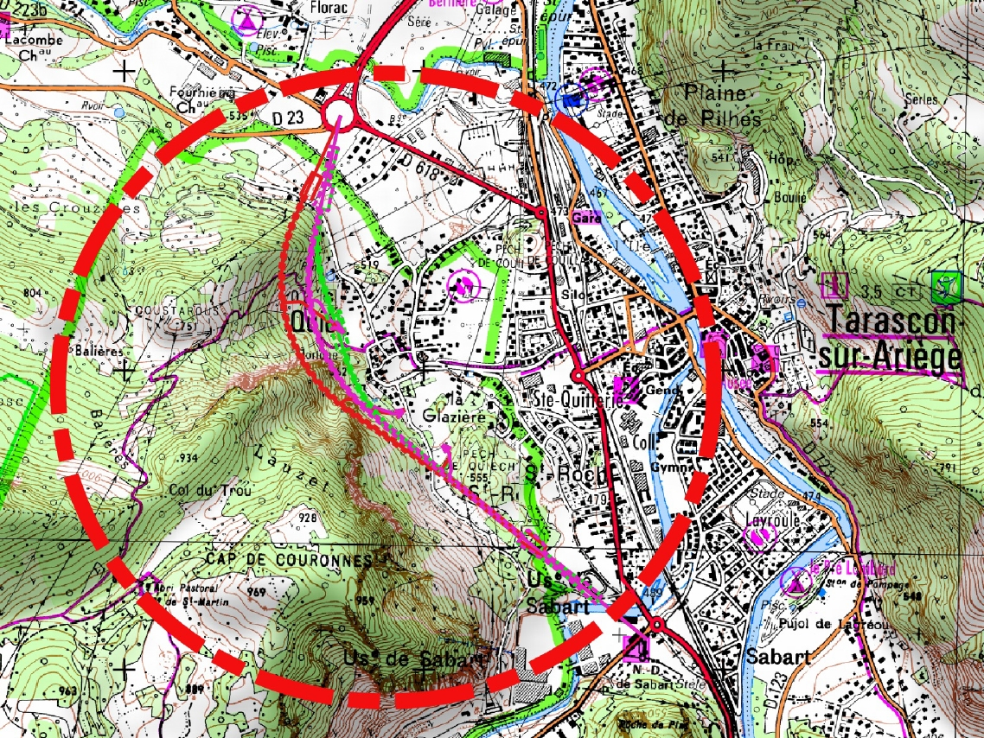
Figure 1 : Carte de localisation du tunnel de Quié

3. Levés de terrain : préparation, réalisation, modélisation

3.1. Bibliographie
Deux cartes géologiques du BRGM couvrent le secteur d’étude (Foix, 1988 et Vicdessos, 1969). D’après ces cartes et les notices associées, le bassin de Tarascon-sur-Ariège possède une structure géologique très complexe. Plusieurs phases tectoniques (jusqu’à quatre) ont affecté les terrains de couvertures tertiaires et secondaires avec des structures régionales plissées pluri-hectométriques adoptant des directions de plis non parallèles et pouvant être jusqu’à orthogonales. Pour le secteur intéressant le projet de tunnel (Fig. 2), la structure géologique déduite de ces cartes BRGM est synthétisée du nord au sud avec :
- une discontinuité régionale de direction N85° (F*1a) met en contact les terrains albiens n_{7a} et aptiens n_{6b} ;
- les terrains aptiens n_{6b} adossés au versant sud de la faille F*1a semblent pincés sur le tracé du tunnel, sans prolongement vers l’Ouest ;
- un accident régional prend place dans le secteur « Balières », à la faveur des terrains triasiques t₇₋₉. Les deux failles F*2a et F*3a recensées par le BRGM bordent ces terrains triasiques. Il est ainsi considéré que c’est l’ensemble de ces terrains triasiques qui a joué le rôle de faille lors des mouvements tectoniques ;
- des pointements d’ophite sont accolés à des accidents (F*2c, F*7c), rendant possible la rencontre de ces terrains à la faveur des failles F*2a et F*3a ;
- une faille F*4 propose une explication de la mise en contact des terrains barrémiens n₄ et aptiens n₅ au sud du piton de Quié, sur base de la vaste dépression synclinale laquelle elle est centrée dans les terrains karstiques du Barrémien ;
- un secteur sud du tracé avec des formations superficielles (éboulis de pente El et alluvions fluvioglaciaires FGy) qui masquent les formations sous-jacentes dont l’interprétation est délicate.
Des articles scientifiques ont apporté également des informations précieuses et aidé la lecture géomorphologique du secteur d’étude. C’est le cas de l’histoire des glaciations quaternaires développée dans un article un peu ancien de F. Taillefer, 1977 “Le glacier de l’Ariège dans le bassin de Tarascon” ou une référence plus récente M. Delmas & al., 2012, “Les glaciations quaternaires dans les Pyrénées ariégeoises : approche historiographique, données paléogéographiques et chronologiques nouvelles”.
L’examen et l’analyse de toutes références bibliographiques se sont révélés capitaux pour l’appropriation du contexte et la préparation des parcours de terrain lors des levés. Identifiés et avec des connaissances déjà bien dégrossies, les secteurs les plus sensibles ont pu ainsi être identifiés comme devant faire l’objet d’un temps d’analyse approfondi.

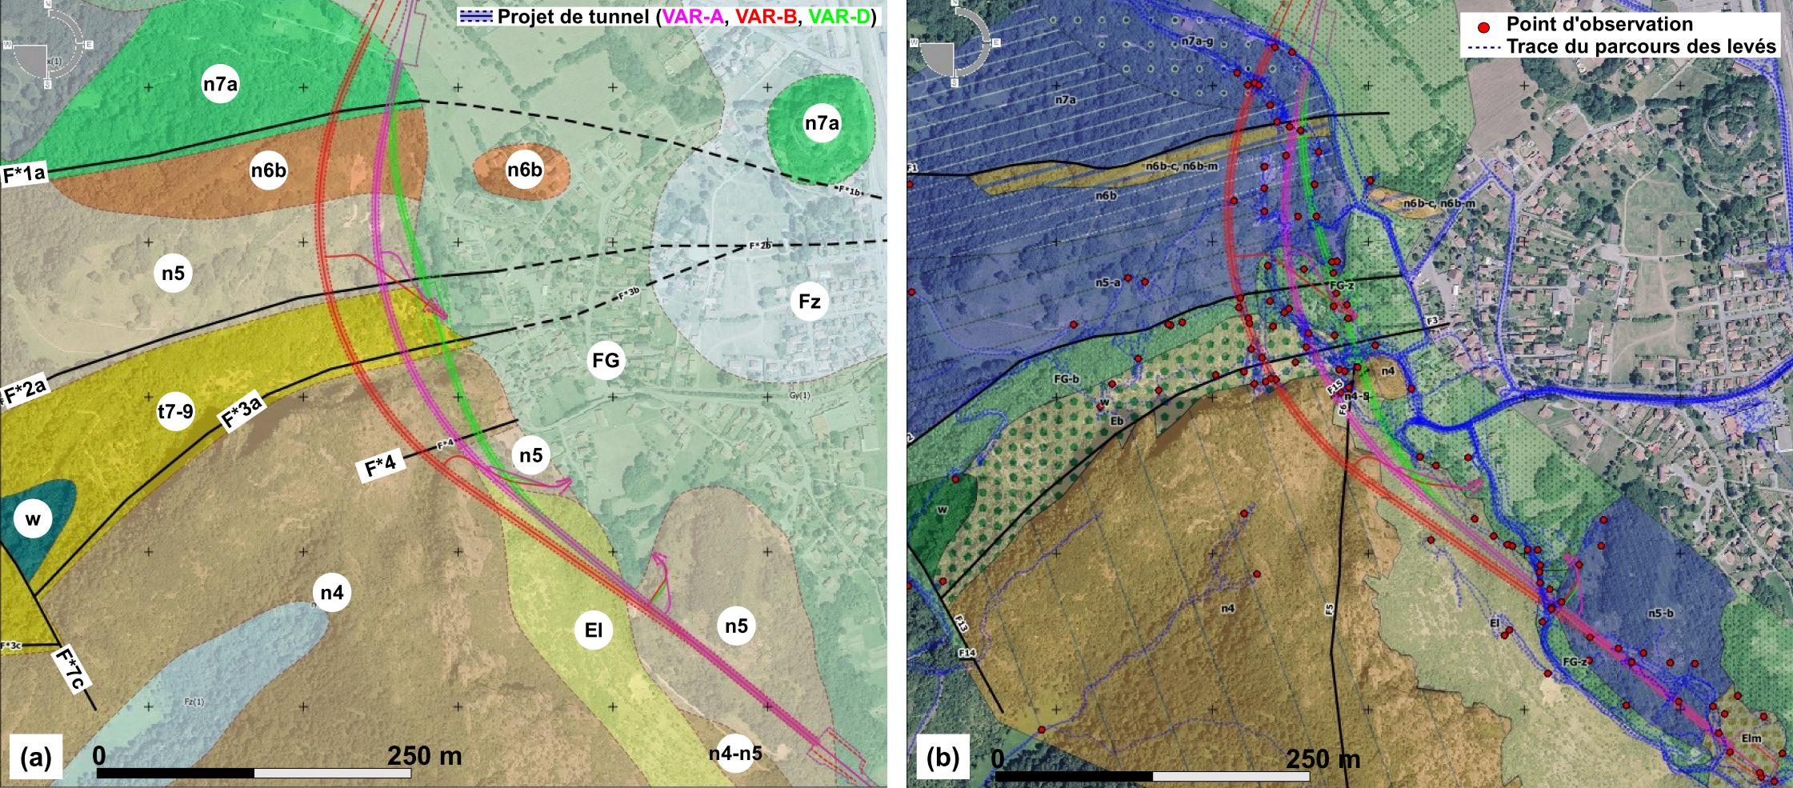
Figure 2 : Carte géologique harmonisée du BRGM sur le secteur d’étude (a) et carte géologique du projet avec représentation des parcours de terrain et points d’observation (b)

3.2. Photo-interprétation et MNT LiDAR
Ces deux sources de données ont chacune leurs intérêts propres :
- les photographies aériennes d’archives de l’IGN sont particulièrement riches en informations et leur vision stéréographique plonge le géologue en immersion dans le terrain qu’il va parcourir. Ces images d’archives offrent parfois des points de vue aux éclairages rasants que l’on ne retrouve plus dans les photographies aériennes contemporaines, mettant en valeur des détails minimes de la topographie.
- le MNT LiDAR permet d’obtenir une représentation numérique du terrain avec plus de 10 points/m2. Le nuage de points, filtré de la végétation, permet de réaliser une maquette topographique interpolée de laquelle des courbes de niveaux métriques à inframétiques peuvent être extraites. L’interprétation de ces courbes de niveau est un premier moyen géomorphologique d’exploitation de ces données.
Les photographies aériennes ont permis l’identification des linéaments et autres échancrures topographiques qui signent des découpages structuraux (failles ?) et renseignent sur les discontinuités en grand dans le massif. 258 indices photo-interprétatifs ont été relevés dans la zone proche du tunnel. Une quarantaine de gros blocs plurimétriques éboulés sont facilement observables sur les images d’archives avec une végétation bien moins développée qu’aujourd’hui. Ces observations ont été facilement reportés dans le SIG du projet via les données LiDAR naturellement géolocalisées. Ces données LiDAR sont également suffisamment denses et précises pour confirmer également la localisation de glissements de terrain dans plusieurs secteurs (tête Nord et Balières, Cf. Fig. 2a).

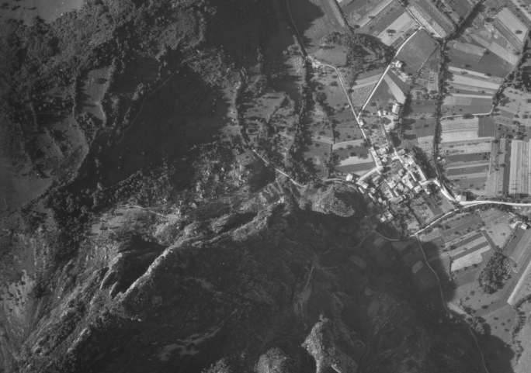 | 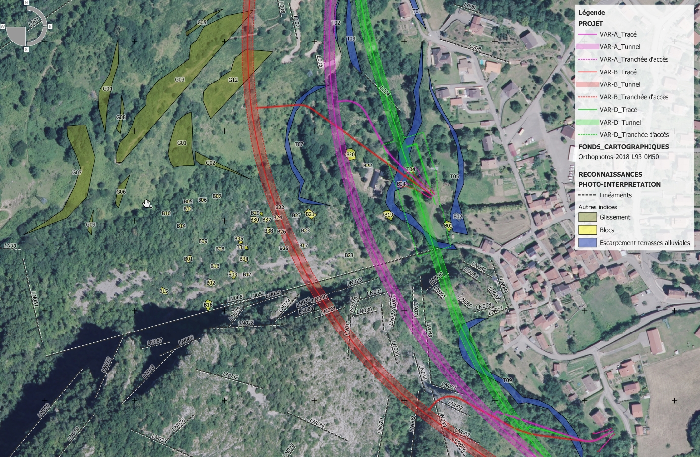
Figure 3 : image aérienne IGN de 1951 (a), indices photo-interprétatifs (b)
Il ressort de cette étape de préparation l'identification de trois singularités géologiques au sein d’autres contextes plus classiques et aux lithologies attendues relativement paisibles :
- une zone en tête Nord avec des signes d’instabilité : présence d’un glissement ?
- une zone centrale correspondant à une zone de faille régionale dans des terrains triasiques, recouverts d’éboulis et de terrains fluvio-glaciaires ;
- une zone sud, en bordure de falaise barrémienne, recouverte d’éboulis à la morphologie suspecte dans un contexte de vallée glaciaire.

3.3. Réalisation des levés de terrain
Onze jours ont été consacrés à la réalisation des levés de terrain. Ces levés représentent 150 points d’observation qui ont été enregistrés sous forme de fiches géolocalisées. Lors des parcours de terrain (Fig. 2b), l’emploi d’un GPS a permis de représenter les chemins parcourus de manière dissociée des points d’observation. Par cette représentation supplémentaire, on flèche non seulement les zones qui ont fait l’objet de levés mais également les zones qui n’ont pas été reconnues, souvent car inaccessibles.
Les points d’observations sont de quatre types : des panoramas qui permettent de comprendre et d’illustrer la mise en place des terrains (Fig. 4), des affleurements qui alimentent les données structurales par des levés de discontinuités multiples, des sources qui informent sur l’activité hydrogéologique de surface et des avoisinants dont la prise en compte est capitale lors de la réalisation des travaux. Les points d’observation ont tous fait l’objet d’une fiche particulière. Ce format a permis d’établir un livret récapitulatif mais également d’attacher ces informations à une couche dédiée par hyperlien dans le SIG du projet, rendant son accessibilité directe pour tous les concepteurs.
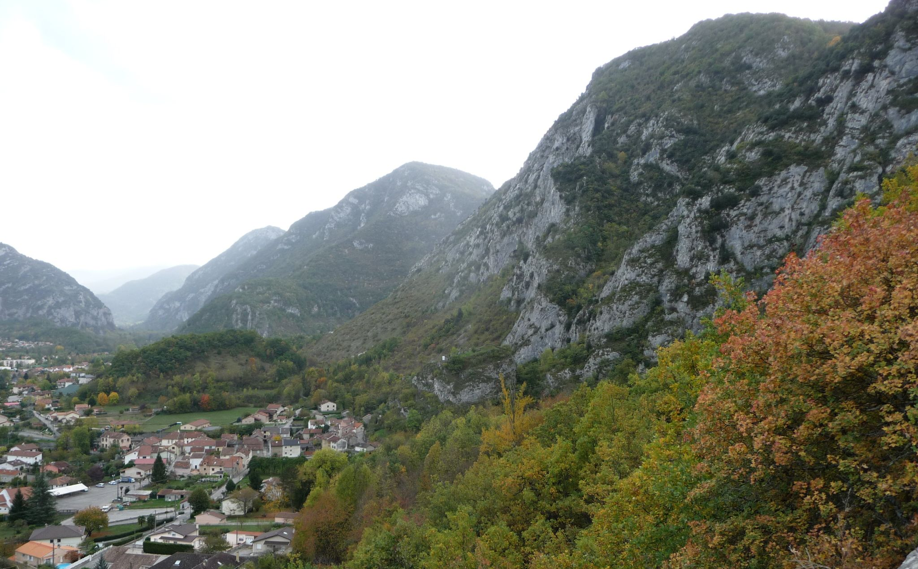 | 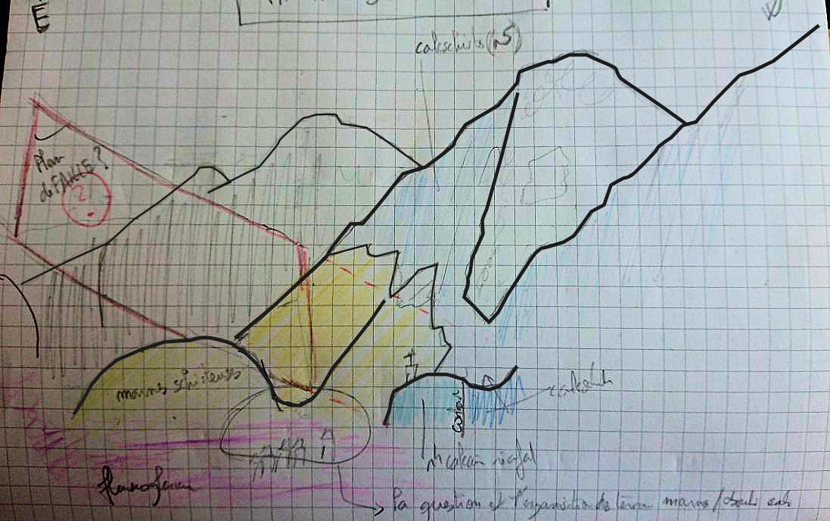
Figure 4 : panorama du secteur Sud avec une butte déconnectée de la falaise. Géomorphologie d’un sillon glaciaire ?

Les panoramas éclairent sur la configuration des terrains telle que projetée sur les premiers modèles géologiques établis sur base des données bibliographiques. Les affleurements permettent d’illustrer les lithologies rencontrées et de les préciser par rapport aux éléments préparatoires. Ces premières données directes permettent de qualifier la matrice rocheuse, les discontinuités et le massif rocheux au sens du GT1R1F1 de l’AFTES. Les levés de discontinuités ont été réalisés à la volée (Fig. 5) et fournissent dès leur mesure des premières ébauches de stéréogrammes pour identifier les différentes familles.

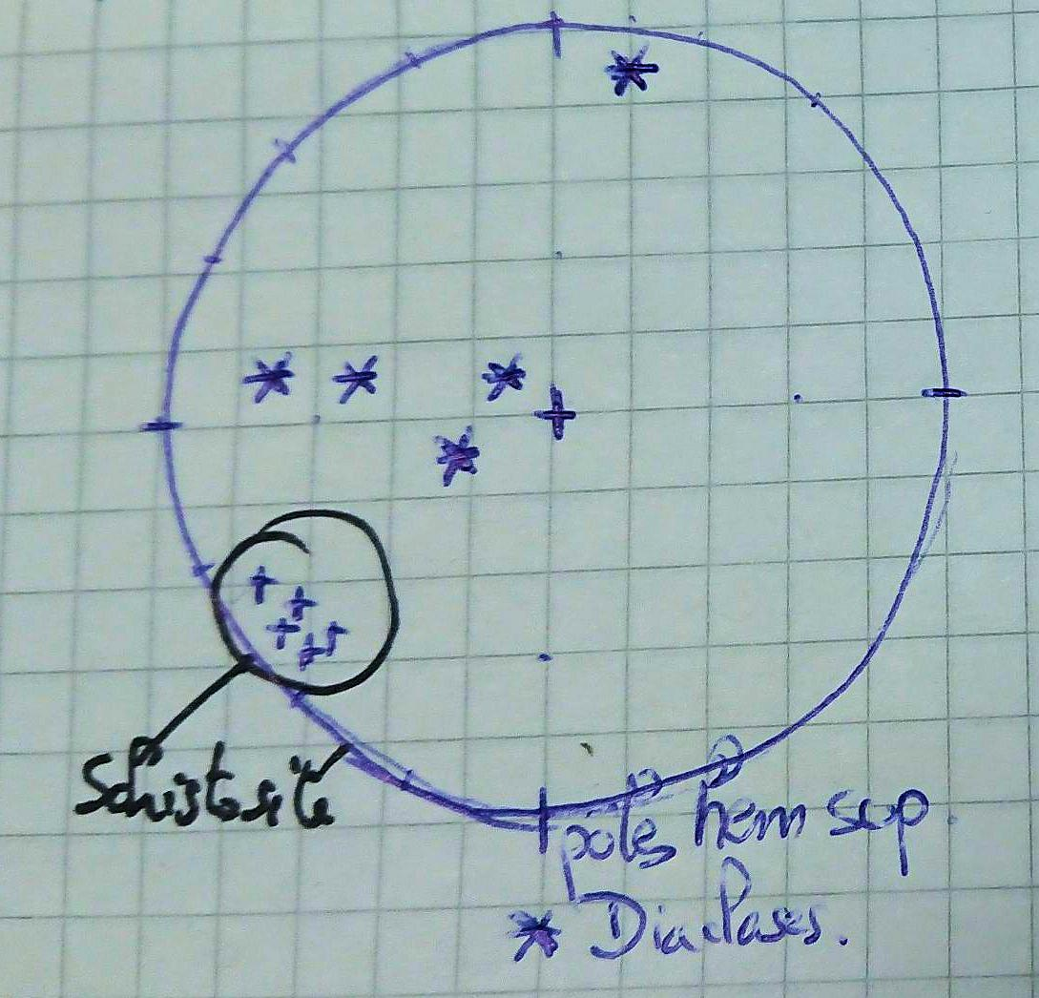
Figure 5 : Levé de discontinuités sur affleurement rocheux dans les terrains marneux albien n5a.

4. Robustesse du modèle géologique initial confirmée par les sondages
Les levés de terrain ont mené à des interprétations géologiques confirmant les indices et les éléments obtenus pour leur préparation. Des coupes de principe ont ainsi été établies directement qui reflètent la connaissance juste au moment de la réalisation de ces levés. C’est cette connaissance qui nous intéresse ici, en ce qu’elle est déterminante pour la direction donnée pour les reconnaissances plus lourdes qui suivent. Loin d’une démarche systématique, la définition des campagnes géophysiques et des sondages est basée sur la recherche d’une diminution des incertitudes et donc sur un premier modèle géologique. C’est ce que nous illustrons dans la suite de l’article en faisant le grand écart entre les ébauches de modèles géologiques établies sur le terrain (les figures sont issues de schémas de carnet de terrain) avec le modèle géologique final représentant également les reconnaissances par géophysique et sondages entreprises entretemps.

4.1. Paléo-glissement en tête Nord
Au Nord du secteur d’étude, les indices de glissement détectés en photo-interprétation, LiDAR et lors des levés terrain ont orienté le modèle initial (Fig. 6a) vers un glissement de versant ancien dans les formations marneuses. Son existence et son extension devaient être connues pour la conception du tunnel. L’implantation adéquate d’un profil de sismique réfraction puis de sondages carottés, deux verticaux et un incliné, ont permis de localiser précisément la position de ces masses glissées aux abords du tunnel projeté (Fig. 6b). Ces investigations ont donc bien confirmé l’hypothèse émise lors de la première interprétation géologique effectuée à l’issue des levés de terrain.

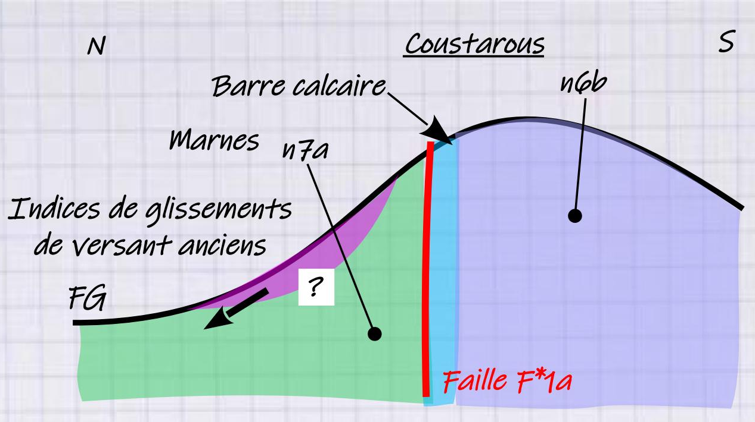 | 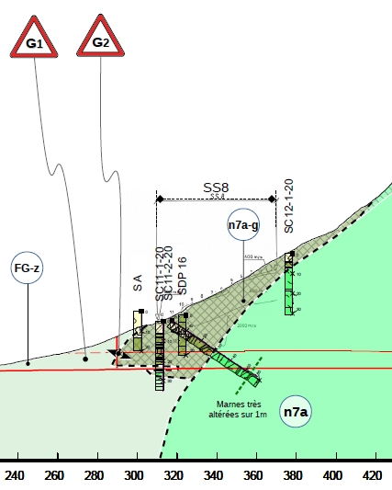
Figure 6 : Modèles géologiques initial (a) et final (b) (tête Nord) d’un ancien glissement (n7a).

4.2. Une zone centrale siège d’une histoire géologique complexe
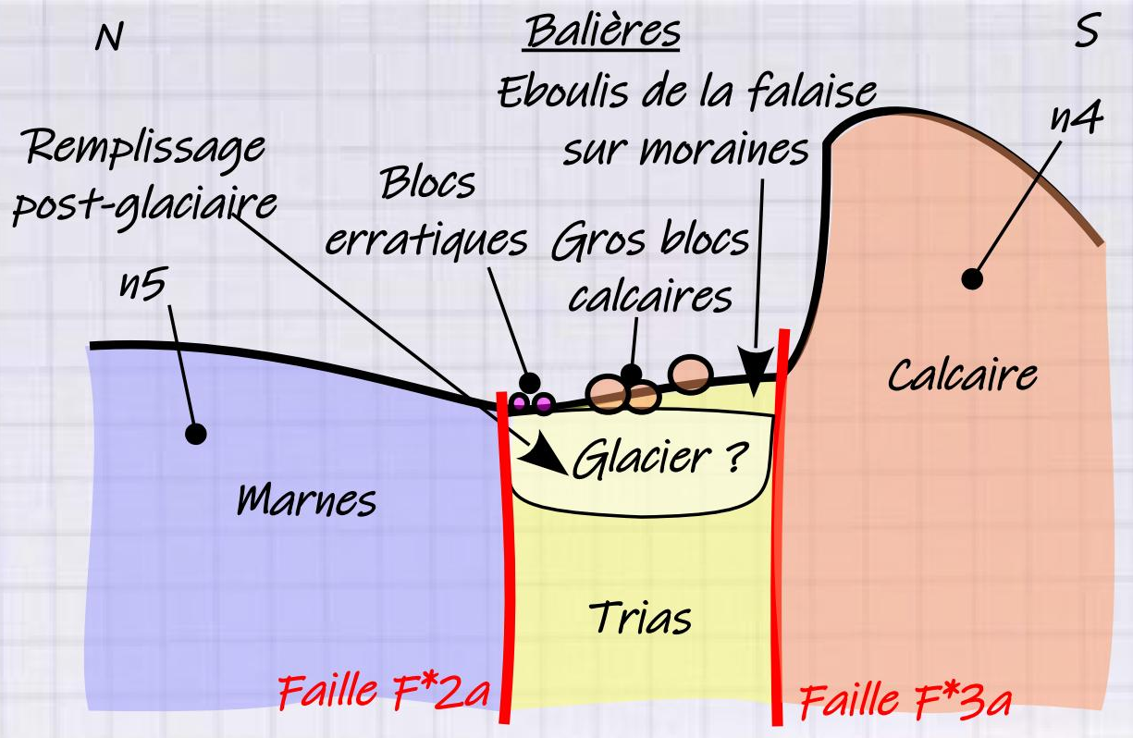 | 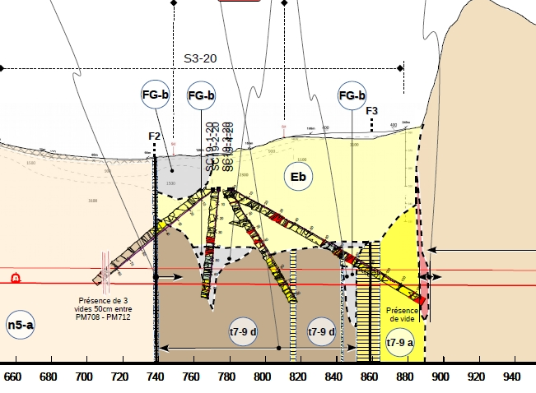
Figure 7 : Phase d’explication du modèle initial (a) et modèle final (b) dans le secteur Balières.
Le secteur de Balières au centre du secteur d’étude est caractérisé aux premiers regards de la carte géologique du BRGM par des terrains triasiques et des failles régionales associées. La préparation et le parcours du terrain ont aussi amené à considérer l’histoire glaciaire de la vallée de l’Ariège et ses affluents pour élaborer un modèle initial sur ce secteur. Les indices de blocs erratiques, de corps d’éboulis de blocométrie différente, croisés à la géomorphologie du secteur orientent l’interprétation vers la présence d’un glacier transversal à la vallée de l’Ariège. Celui-ci a pu surcreuser la pincée de terrains triasiques peu compétents et délimitées par des failles F*2a et F*3a (Fig 7a). Pour éprouver cette hypothèse, des profils de sismique réfraction ont été définis. Ceux-ci ont confirmé la présence de grands ensembles distincts caractérisés par des vitesses sismiques bien contrastées. L’hypothèse étant ainsi confortée, quatre sondages implantés en éventail ont validé ce scénario en apportant son lot de précisions autour et au droit du tunnel (Fig 7b) : une auge glaciaire remplie d’éboulis, des sillons glaciaires incisant les terrains triasiques dolomitiques, la position des failles puis la présence de vides dans les terrains triasiques gypseux. Sans l’établissement du premier modèle, le programme des reconnaissances n’aurait pu être aussi pertinent dans ses implantations.

4.3. Morphologie suspecte masquant un sillon glaciaire
Le secteur sud du projet possède une géomorphologie particulière avec une butte indurée (marnes noires) qui se détache de la falaise barrémienne lorsque l’on regarde la vallée de l’Ariège de manière transversale (Fig. 4, Fig. 8a). Sur site, le pied de l’imposant massif calcaire est recouvert d’éboulis masquant les terrains sous-jacents. L’histoire glaciaire de la puissante vallée de l’Ariège guide l’interprétation vers la présence d’un sillon glaciaire en rive gauche de la vallée pour pouvoir expliquer cette géomorphologie singulière. De plus, par sa morphologie et sa topographie, la partie nord de la butte a été initialement interprétée comme un placage fluvio-glaciaire. Ce placage a été facilement invalidé par de premiers profils de sismiques réfractions montrant au contraire une homogénéité du massif marneux constituant la butte. Dans la zone suspectée comme sillon glaciaire, d’autres profils sismiques ont fléché des anomalies de vitesse sous l’imposant cône d’éboulis, sans pour autant confirmer la présence d’un sillon glaciaire. Les profondeurs investiguées en sismique réfraction étant limitées, il demeurait possible qu’un tel sillon prenne place sous les éboulis. C’est ce qu’ont finalement confirmé les sondages carottés subhorizontaux et inclinés, tous implantés en direction du tunnel projeté. La présence et les bords latéraux de ce sillon ont ainsi été reconnus, sans plus de connaissance sur sa profondeur, sans impact pour le tunnel (Fig. 8b). L’implantation fine des reconnaissances (direction des profils géophysiques et orientation en azimut et en inclinaison des sondages) n’aurait pu être aussi perspicace sans les hypothèses avancées dans le modèle initial.
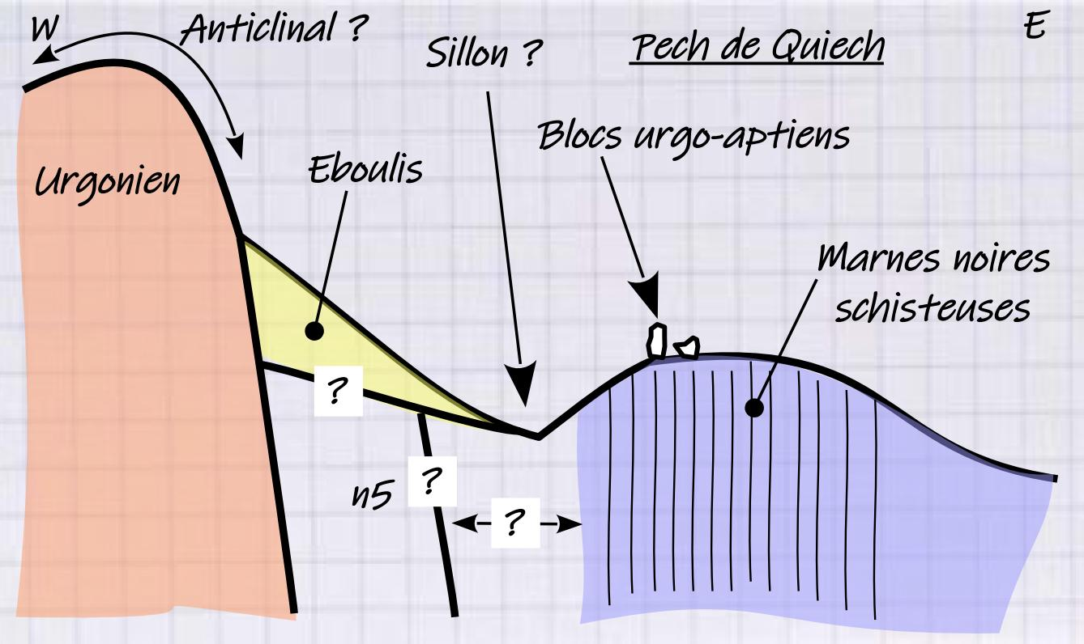 | 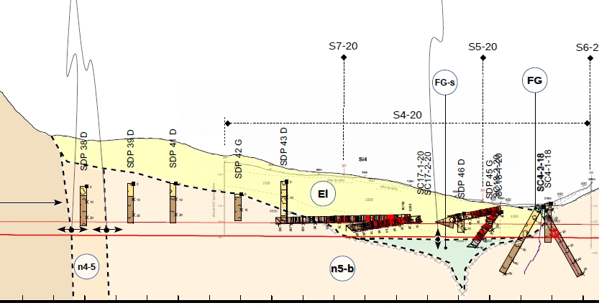
Figure 8 : modèle initial (a) et final (b) en partie Sud avec présence d’un sillon glaciaire.

5. Discussion sur les méthodes et leurs apports

5.1. Efficacité des levés de terrain pour définition des modèles
Les levés de terrain nécessitent peu de moyens et sont rapidement mis en œuvre. Pour le tunnel de Quié, à leur issue nous avons été capables d’établir un modèle géologique initial consolidé avec suspicion de trois singularités géologiques. Ces singularités demandaient à être confirmées dans leurs existences et leurs dimensions le cas échéant. En tête Nord, les indices géomorphologiques ont été confirmés par la rencontre du plan de glissement dans le sondage carotté incliné. L’implantation et la profondeur de ce sondage ont été guidées par la présence de contrastes de vitesses sismiques. Dans le secteur Balières, la faille F*2a génère un contraste de vitesse sismique, elle est confirmée et localisée finement avec les sondages. La complexité du corps du secteur Balières a été encore plus démontrée avec présence de terrains fluvio-glaciaires en contraste latéral avec des éboulis puis des terrains triasiques très hétérogènes eux-mêmes vraisemblablement affectés de sillons glaciaires transverses à l’Ariège. Enfin le sillon glaciaire n’a pas été confirmé par les acquisitions sismiques mais il l’a été par les sondages qui ont traversé des terrains fluvio-glaciaires sous-jacents à des éboulis de couverture. La géomorphologie de ce secteur s’explique bien par la présence de ce sillon majeur, même si celui-ci est suffisamment recouvert d’éboulis pour qu’il ne soit pas recoupé par le projet de tunnel.

5.2. Coût, délais et ordonnancement des reconnaissances
Dans le cadre de cette étude, les ordres de grandeur des coûts des différentes reconnaissances sont ici rassemblés :
- 50 k€ pour la réalisation des levés de terrain (150 points d’observation) incluant l’appropriation, la réalisation et l’enregistrement pour un délai total de 3 mois ;
- 100 k€ pour la réalisation des profils sismiques. La campagne a consisté en 18 profils totalisant 1500 m investigués. Les délais associés ont été très brefs, de deux mois entre le début de la campagne et la livraison des résultats ;
- 1500 k€ pour 1315 m de sondages sur 15 sondages carottés (dont une partie en SS4 pour risque de rencontre d’amiante) et deux sondages pressiométriques. Les délais associés sont de 9 mois de réalisation de sondage avec des résultats au fil de l’eau et un rapport de sondage final 18 mois après le démarrage de la campagne.
Ce retour d’expérience illustre l’efficacité de la gradation dans les reconnaissances. Celles-ci débutent par les méthodes les plus légères que sont les levés de terrains qui permettent de flécher les besoins en reconnaissances plus importants. Les outils géophysiques sont précieux bien que leurs informations indirectes demandent toujours à être confirmées. Ces données géophysiques affinent les connaissances et consolident non seulement la nécessité d’avoir des reconnaissances intrusives (sondages) tout en en optimisant les emplacements et les dimensions.

6. Conclusions
Ce retour d’expérience des différents types de reconnaissance illustre la pertinence de la gradation des reconnaissances et la robustesse des premiers modèles géologiques établis sur base des levés de terrain. Ceux-ci requièrent peu de moyens et des délais de mise en œuvre courts. Surtout, ils permettent de guider et définir les reconnaissances géophysiques et les sondages par l’établissement des modèles géologiques initiaux qui orientent les recherches. Les coûts associés pour chaque type de reconnaissance confirment l’efficacité de la démarche : les levés de terrain fournissent les grandes lignes des modèles, la géophysique confirme/infirme et les sondages précisent ce que l’on recherche.

7. Références bibliographiques
AFTES, GT32R2F1 (2012). Caractérisation des incertitudes et des risques géologiques, hydrogéologiques et géotechniques.
AFTES, GT24R3F1 (2020). Reconnaissances géologiques, hydrogéologiques et géotechniques nécessaires à la conception des ouvrages souterrains.
Boulvain F. (2011). Géologie de terrain : de l’affleurement au concept. Technosup.
CETU (2021). Levés géologiques et hydrogéologiques de terrain pour les ouvrages souterrains. Guide, 24 p.
Goguel J. (1967). Application de la géologie aux travaux de l’ingénieur, Masson, 373 p.
LCPC (1982). Reconnaissance géologique et géotechnique des tracés de routes et autoroutes. Notice d’information technique du Ministère des transports. Guide technique du LCPC.
LCPC (1999). L'utilisation de la photo-interprétation dans l'établissement des plans de prévention des risques liés aux mouvements de terrain. Guide technique du LCPC.
Lisle (2004). Geological structures & Maps: A practical guide. Elsevier.
McClay (1987). Mapping of geological structures. Geological Soc.of London Handbook.

